**分布式温控系统的设计模型-静态结构设计**

**308班C组**

**一、基于用例的静态结构**

**1. 客户**

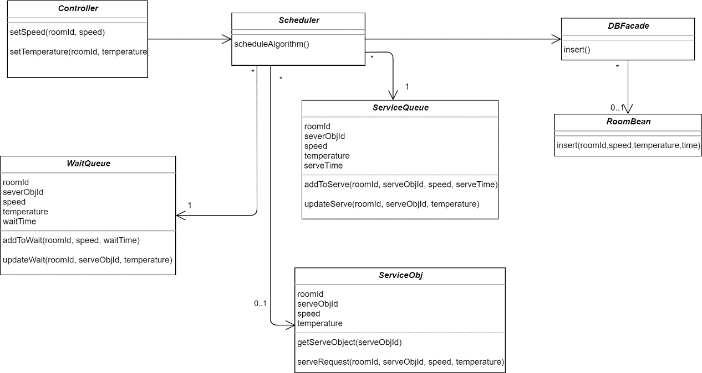

**2. 系统管理员**

（1）运行空调

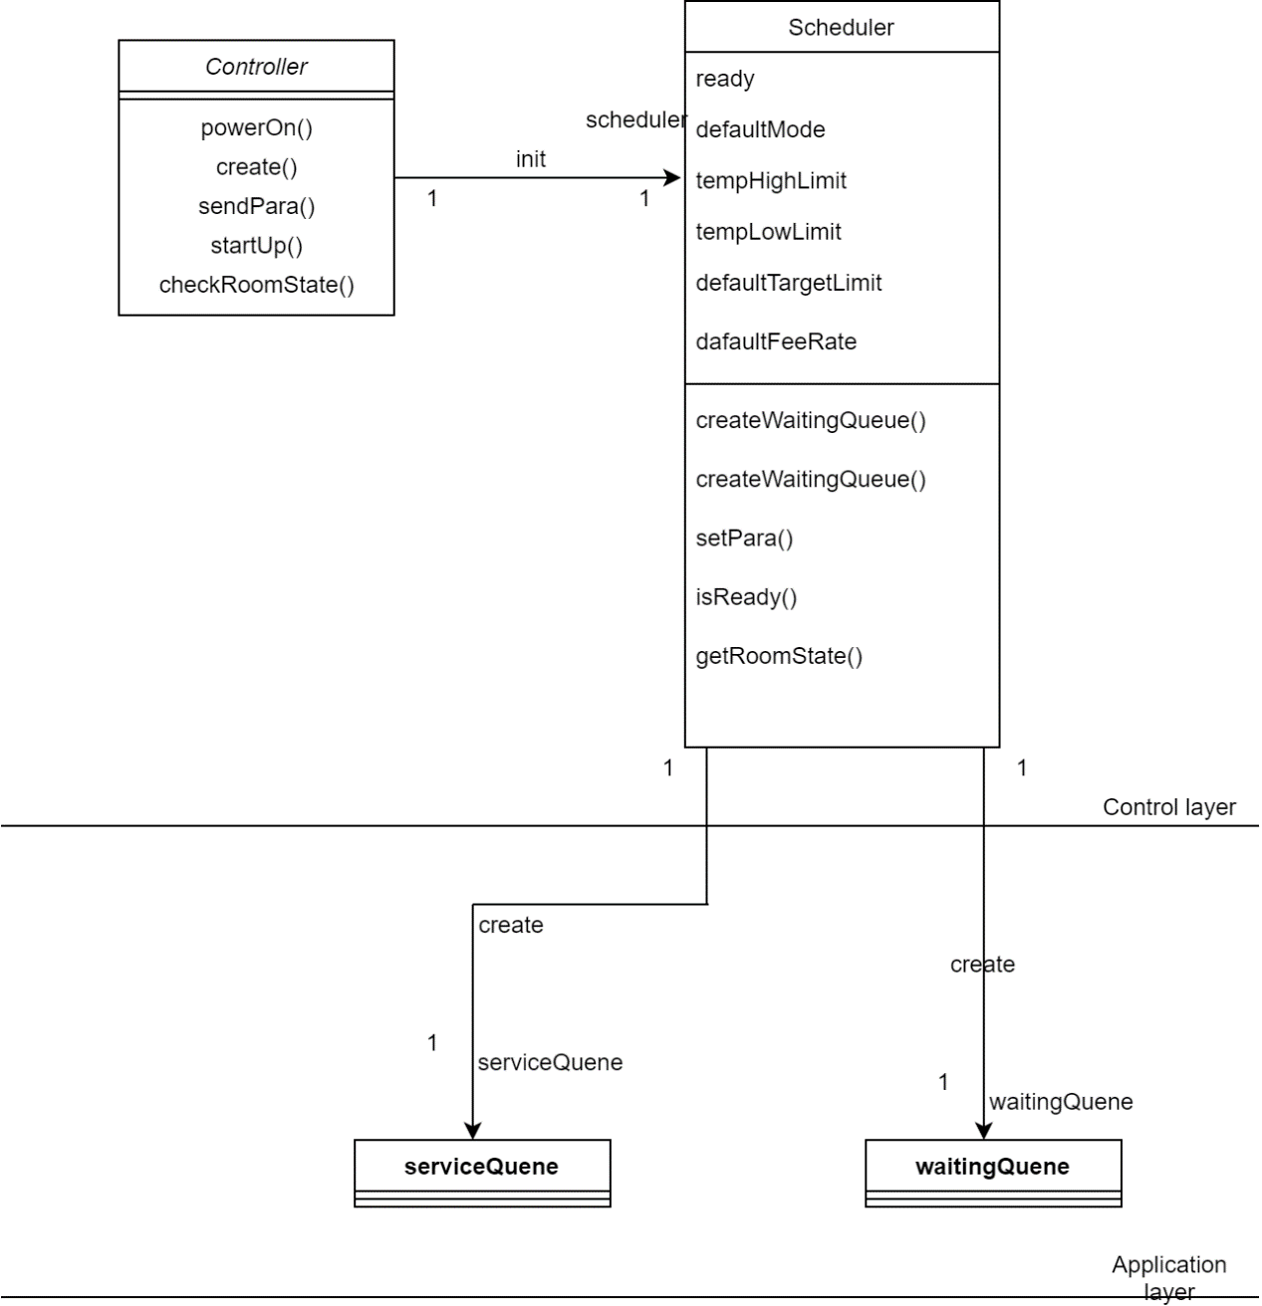

（2）管理空调

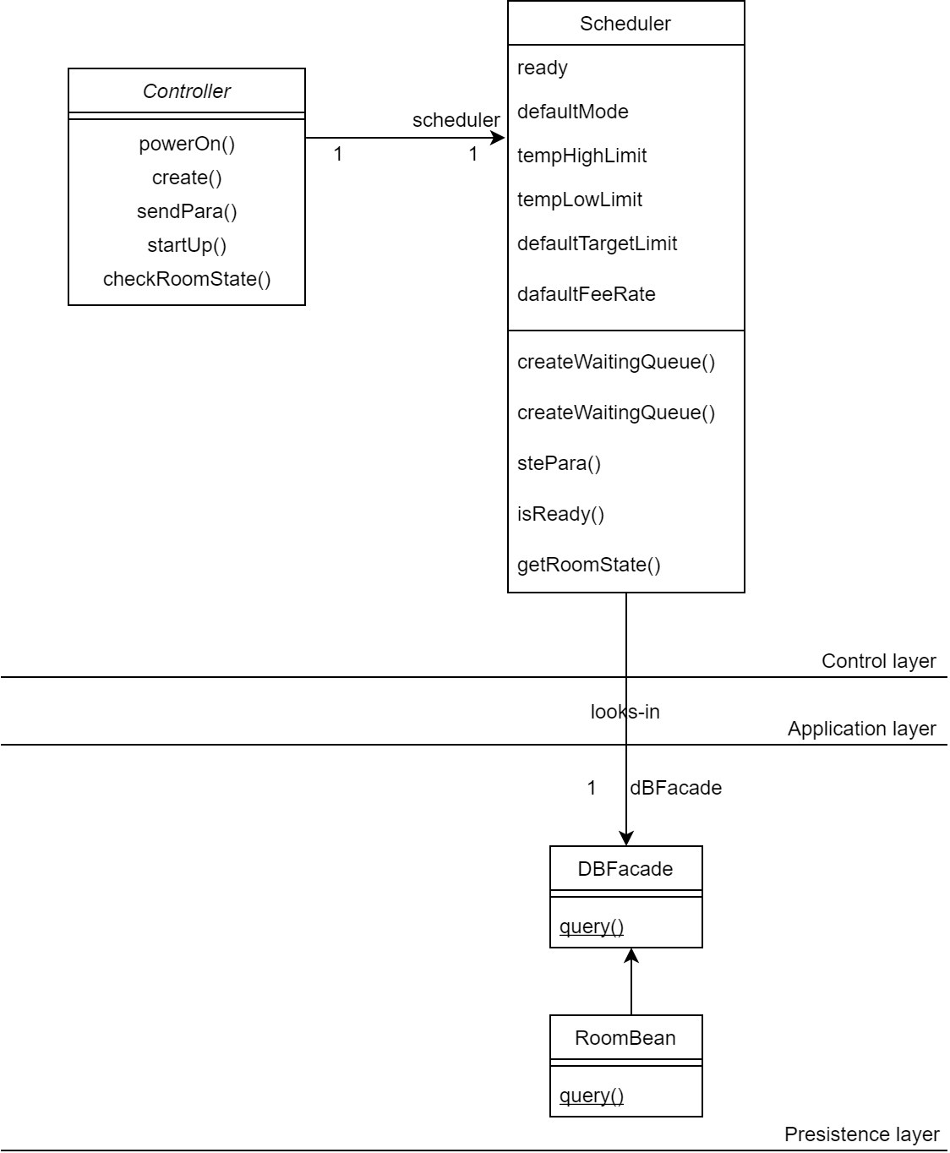

**3. 前台服务员**

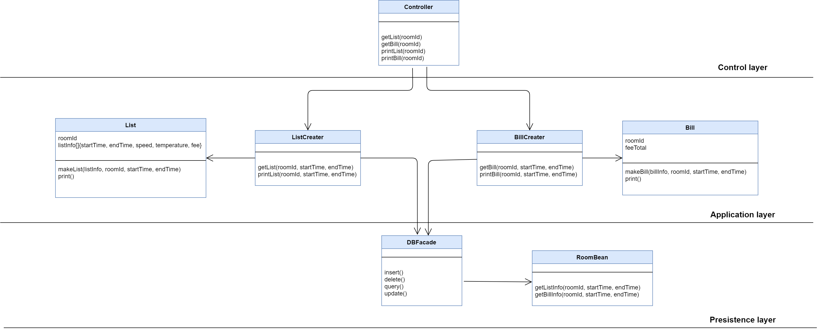

**4. 酒店经理**

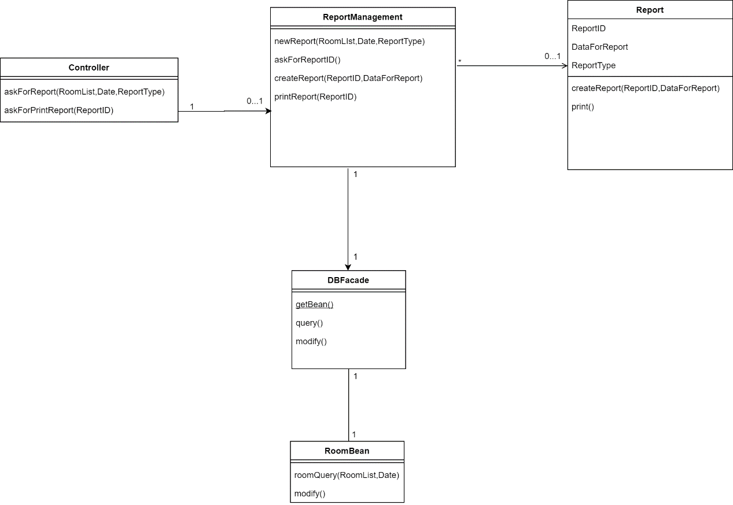

**二、系统级静态结构**

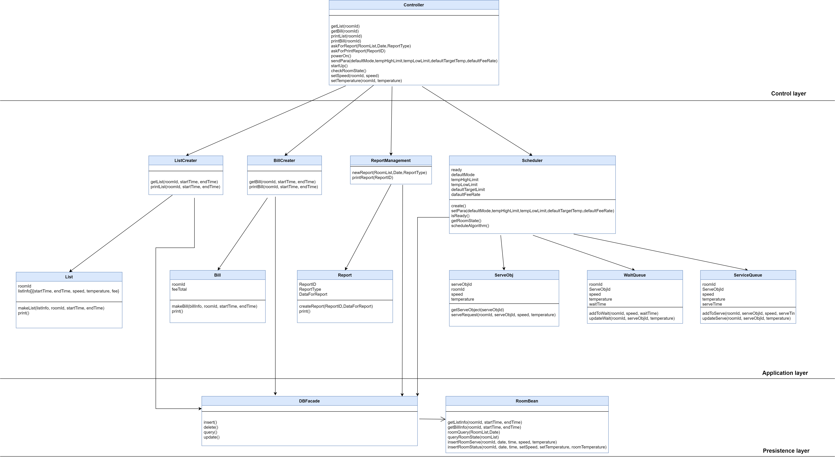

**类的说明：**

（1）控制器层

|  |  |
| --- | --- |
| 类 | Controller |
| 方法 | 说明 |
| getList(roomId) | 获取详单，参数为房间号 |
| printList(roomId) | 打印详单，参数为房间号 |
| getBill(roomId) | 获取账单，参数为房间号 |
| printBill(roomId) | 打印账单，参数为房间号 |
| askForReport(RoomList,Date,ReportType) | 获取统计报表，参数为房间列表、报表类型 |
| askForPrintReport(ReportID) | 打印统计报表，参数为报表ID |
| powerOn() | 启动空调 |
| sendPara(defaultMode,tempHighLimit,tempLowLimit,defaultTargetTemp,defaultFeeRate) | 设置空调运行的初始参数 |
| startUp() | 运行空调 |
| checkRoomState() | 获取各房间状态 |
| setSpeed(roomId, speed) | 调节空调风速 |
| setTemperature(roomId, temperature) | 调节空调温度 |

（2）业务逻辑层

|  |  |
| --- | --- |
| 类 | Scheduler |
| 属性 | 说明 |
| ready | 调度对象是否就绪 |
| defaultMode | 缺省温控模式 |
| tempHighLimit | 温控范围上限 |
| tempLowLimit | 温控范围下限 |
| defaultTargetLimit | 缺省目标温度 |
| dafaultFeeRate | 缺省费率 |
| 方法 | 说明 |
| create() | 创建调度对象 |
| setPara(defaultMode,tempHighLimit,tempLowLimit,defaultTargetTemp,defaultFeeRate) | 设置空调运行的初始参数 |
| isReady() | 判断调度对象是否就绪 |
| getRoomState() | 获取所有房间状态信息 |
| scheduleAlgorithm() | 调度算法 |

|  |  |
| --- | --- |
| 类 | ServeObj |
| 属性 | 说明 |
| serveObjId | 服务对象ID |
| roomId | 此服务对象服务的房间ID |
| speed | 此服务对象服务的目标风速 |
| temperature | 此服务对象服务的目标温度 |
| 方法 | 说明 |
| getServeObject(serveObjId) | 获取服务对象状态，参数为服务对象ID |
| serveRequest(roomId, serveObjId, speed, temperature) | 提供送风服务，参数为房间号、服务对象ID、目标风速、目标温度 |

|  |  |
| --- | --- |
| 类 | WaitQueue |
| 属性 | 说明 |
| roomId | 房间号 |
| ServeObjId | 服务对象ID |
| speed | 目标风速 |
| temperature | 目标温度 |
| waitTime | 等待时长 |
| 方法 | 说明 |
| addToWait(roomId, speed, waitTime) | 将新请求加入等待队列 |
| updateWait(roomId, serveObjId, temperature) | 修改等待队列中一条请求的目标温度 |

|  |  |
| --- | --- |
| 类 | ServiceQueue |
| 属性 | 说明 |
| roomId | 房间号 |
| ServeObjId | 服务对象ID |
| speed | 目标风速 |
| temperature | 目标温度 |
| waitTime | 服务时长 |
| 方法 | 说明 |
| addToServe(roomId, serveObjId, speed, serveTime) | 将新请求加入服务队列 |
| updateServe(roomId, serveObjId, temperature) | 修改服务队列中一条请求的目标温度 |

|  |  |
| --- | --- |
| 类 | ListCreater |
| 方法 | 说明 |
| getList(roomId, startTime, endTime) | 创建详单，参数为房间号、起止时间 |
| printList(roomId, startTime, endTime) | 打印详单，参数为房间号、起止时间 |

|  |  |
| --- | --- |
| 类 | List |
| 属性 | 说明 |
| roomId | 房间号 |
| listInfo[]{startTime, endTime, speed, temperature, fee} | 详单信息：起始时间、终止时间、设定风速、设定温度、时间段内金额 |
| 方法 | 说明 |
| makeList(listInfo, roomId, startTime, endTime) | 初始化详单，参数为详单信息、房间号、起始时间、终止时间 |
| print() | 打印此详单 |

|  |  |
| --- | --- |
| 类 | BillCreater |
| 方法 | 说明 |
| getBill(roomId, startTime, endTime) | 创建账单，参数为房间号、起止时间 |
| printBill(roomId, startTime, endTime) | 打印账单，参数为房间号、起止时间 |

|  |  |
| --- | --- |
| 类 | Bill |
| 属性 | 说明 |
| roomId | 房间号 |
| feeTotal | 用户需要支付的总金额 |
| 方法 | 说明 |
| makeBill(billInfo, roomId, startTime, endTime) | 初始化账单，参数为账单信息、房间号、起始时间、终止时间 |
| print() | 打印此账单 |

|  |  |
| --- | --- |
| 类 | ReportManagement |
| 方法 | 说明 |
| newReport(RoomList,Date,ReportType) | 创建报表，参数为房间列表、日期、报表类型 |
| printReport(ReportID) | 打印报表。参数为报表ID |

|  |  |
| --- | --- |
| 类 | Report |
| 属性 | 说明 |
| ReportID | 报表ID |
| ReportType | 报表类型 |
| DataForReport | 报表所需数据 |
| 方法 | 说明 |
| createReport(ReportID,DataForReport) | 初始化报表，参数为报表ID、报表所需数据 |
| print() | 打印此报表 |

（3）持久化层

|  |  |
| --- | --- |
| 类 | DBFacade |
| 方法 | 说明 |
| insert() | 增 |
| delete() | 删 |
| query() | 改 |
| update() | 查 |

|  |  |
| --- | --- |
| 类 | RoomBean |
| 方法 | 说明 |
| getListInfo(roomId, startTime, endTime) | 查找详单所需数据 |
| getBillInfo(roomId, startTime, endTime) | 查找账单所需数据 |
| roomQuery(RoomList,Date) | 查找报表所需数据 |
| queryRoomState(roomList) | 查找房间状态数据 |
| insertRoomServe(roomId, date, time, speed, temperature) | 增加一条送风服务数据 |
| insertRoomStatus(roomId, date, time, setSpeed, setTemperature, roomTemperature) | 增加一条房间状态数据 |